Секретная миссия Алисы: Найти и обезвредить!

Ученица 3 «Б» класса Алиса очень наблюдательная. Её классный руководитель дала ей важное и секретное задание: стать «супергероем безопасности» и найти в школе места, где правила безопасности могут быть нарушены, а также придумать, как эти проблемы исправить.
Представь, что от твоей внимательности и знаний зависит, насколько безопасной будет школа для тебя и твоих друзей. Это как настоящая детективная игра!
Задания
Часть 1. Утро. Встречаемся у раздевалки.
Алиса пришла в школу и направилась в раздевалку. Она увидела, что после старших классов на полу возле шкафчиков остались стоять несколько больших спортивных сумок.
Вопрос 1. Как ты думаешь, почему оставлять сумки на проходе — это плохая идея? Напиши одну причину.
Ответ: _______________________________________________________
Вопрос 2. Что можно сделать, чтобы это исправить? Предложи одно решение.
Ответ: _______________________________________________________
Часть 2. Осторожно, переменка!
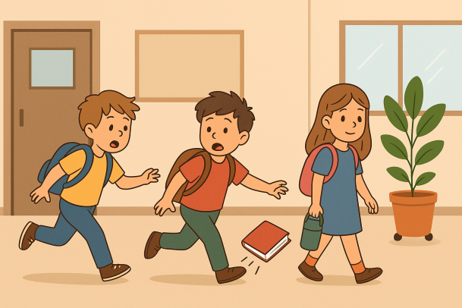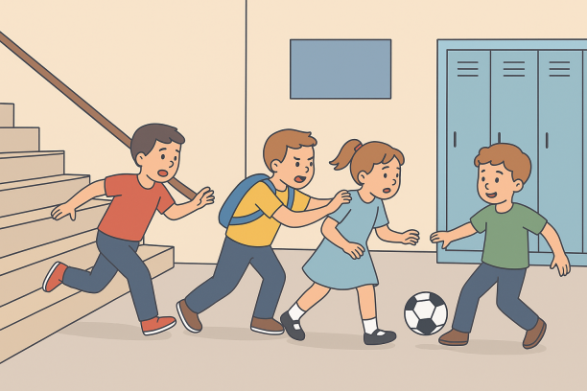
Вопрос 3. Посмотри на картинки. Какие нарушения правил безопасности ты видишь? Выбери правильные варианты и обведи их номера.
1) Мальчик спокойно идет и читает книгу.
2) Мальчик бежит по коридору.
3) Девочка аккуратно несет свою кружку.
4) Цветочный горшок на колесиках стоит неустойчиво и мешает движению.
5) Ученики громко разговаривают.
6) Мальчик играет с мячом.
Вопрос 4. Как ты думаешь, почему нельзя бегать по школьным коридорам? Напиши одну причину.
Ответ: _______________________________________________________
Часть 3. Обед в столовой
Алиса зашла в столовую. Она заметила, что её друг Витя торопится скорее сесть за стол с подносом, полным еды.
Вопрос 5. Что должно произойти, чтобы Витя не упал и не облился горячим супом? Выбери два самых важных правила для столовой.
а) Бежать к столу быстрее всех.
б) Нести поднос аккуратно, смотреть под ноги.
в) Поставить горячую тарелку на край подноса, чтобы она быстрее остыла.
г) Попросить помощи у дежурного, если поднос тяжелый или поскользнулся.
Вопрос 6. Алиса села за стол. Рядом девочка Катя начала смеяться и рассказывать смешные истории с полным ртом еды. Почему этого делать нельзя? Объясни своими словами.
Ответ: _______________________________________________________
Часть 4. Чрезвычайная ситуация!
Вдруг в школе прозвучала тревога — учебная пожарная эвакуация. Все ученики быстро и организованно пошли к выходу.
Вопрос 7. Алиса увидела, что мальчик из параллельного класса побежал обратно в класс, потому что забыл свой телефон. Объясни, почему так делать НИКОГДА НЕЛЬЗЯ.
Ответ: _______________________________________________________
Вопрос 8. Построй алгоритм действий для Алисы во время эвакуации из школы. Пронумеруй шаги от 1 до 4.
[ ] Быстро, без паники, идти к выходу по известному маршруту.
[ ] Взять все свои личные вещи и одноклассников.
[ ] Построиться с учителем в безопасном месте на улице.
[ ] Немедленно покинуть здание школы.
Часть 5. Урок-творчество
На уроке технологии дети работали с пластилином и цветной бумагой. После звонка все быстро побежали на перемену. Алиса осталась последней и увидела, что на партах остались лежать ножницы и стеки (острые палочки для пластилина).
Вопрос 9. Что должна сделать Алиса, чтобы обезвредить эту опасную ситуацию? Напиши два действия.
_____________________________________________________________________________________________________________________________________________________________________________________________________
Вопрос 10. Помоги Алисе создать предупреждающий знак для кабинета технологии. Используй конструктор LEGO.

